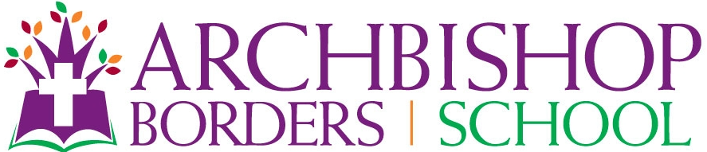

MEDICATION ADMINISTRATION POLICIES AND PROCEDURES 2020-2021
Please Read Carefully

- Prescription Medication:
- A School Medication Administration Authorization Form [2004] must be on file prior to the administration of any medication at school.
- Medication Administration Authorization Forms are in effect for the length of the school year and will expire on June 30th.
- Prescription medication must be provided in a container with the pharmacist’s label attached.
- Physician samples must be appropriately labeled.
- Medication cannot be accepted if the label has been altered in any way.
- Medication in envelopes or baggies will not be accepted.

- Over-the-counter (OTC) medication:
- Medication stocked by ABS will require that an ABS OTC form be on file prior to the administration of any topical medication.
- If a student requires an OTC medication not stocked at ABS, the family will be responsible for providing that medication; it will be stored in the health room in a secure location.
- A School Medication Administration Authorization Form must be completed.
- The medication must be in a container with the manufacturer’s original label intact.
- The student’s name and grade should be visible, but not obscure the manufacture’s label or the directions for administration.

- Procedure for delivering prescription and over-the-counter medication to school:
- All medication, prescription or OTC, should be delivered to the school by a parent/guardian.
- Another responsible adult may deliver the medication with written authorization from the parent/guardian.
- School personnel may not accept, administer, or store medication brought to school by a student.
- EXCEPTION: student’s requiring emergency medications may, with their physician’s authorization, bring their medication to school and carry it with them throughout the day. This exception applies only to school age children, Kindergarten through 8th grade.
- The school nurse must evaluate and approve the student’s ability to self-administer.
- If the student notes no improvement after self-administering the medication, it is imperative that he/she reports this to the school nurse or the front office. This information will trigger the Action Plan which may include any or all of the following: the administration of a second dose, contacting the health care provider for further instruction, calling EMS [if necessary], and notifying the parent/guardian.
- State law requires that 911 always be called whenever an Epipen has been administered as continued observation and/or treatment is imperative.

- The first day’s dosage of any new medication must have been given at home before it can be administered at school, except emergency medications [eg Epi-pen/asthma inhaler].

- The parent/guardian is responsible for collecting any unused portion of a medication within one week after expiration of the physician’s order or at the end of the school year. Medication not claimed within that time period will be destroyed.

- The school registered nurse (RN) will call the prescriber, as allowed by Health Insurance Portability and Accountability Act (HIPAA), if a question arises about the child and/or the child’s medication.

Archbishop Borders Acuerdo de Medicación: 2020-2021

INFORMACIÓN Y REGULACIONES – Por favor Leer Cuidadosamente

1. No se administrará ningún medicamento durante el día escolar o durante actividades patrocinadas por la escuela sin un Formulario de Autorización de Medicamentos [OCC1216] en archivo. Esto incluye medicamentos recetados y sin receta (OTC).

2. El Formulario de Autorización de Medicamentos OCC 1216 es requerido cada año escolar por cada orden nueva o continua o si hay un cambio en la dosis o el tiempo de administración durante el año escolar.

3. El medicamento debe ser entregado a la escuela por el padre / guardián. Otro adulto responsable puede entregar el medicamento con la autorización por escrito del padre / guardián. En ninguna circunstancia el personal de la escuela administrará o almacenará medicamentos traídos al estudiante por el estudiante.

4. Todos los medicamentos recetados deben proporcionarse en un recipiente con la etiqueta del farmacéutico adjunta. El medicamento sin receta OTC debe estar en el envase con la etiqueta original del fabricante. El médico debe etiquetar adecuadamente las muestras médicas. No se aceptarán medicamentos si la etiqueta ha sido alterada de alguna manera. No se aceptarán bolsas o sobres de medicamentos

5. La dosis del primer día de cualquier medicamento nuevo se debe haber dado en casa antes de que pueda ser administrada en la escuela, a menos que un medicamento de emergencia [Epi-pen / Asthma inhalador].

6. El padre / guardián es responsable de recolectar cualquier porción no utilizada de un medicamento dentro de una semana después de la expiración de la orden del médico o al final del año escolar. Los medicamentos no reclamados dentro de ese período de tiempo serán destruidos.

7. La orden de un médico y el permiso de los padres son necesarios para el autotransporte / medicamentos de emergencia auto administrados tales como inhaladores para el asma o Epi-Pens. La enfermera de la escuela debe evaluar y aprobar la capacidad del alumno para auto administrar la medicación. Es imprescindible que el estudiante entienda la necesidad de reportar al personal de salud o al director que han auto administrado su inhalador sin ninguna mejora o que se han auto administrado un EpiPen. La ley estatal requiere que se llame al 911 cuando se administre un EpiPen

8. La enfermera registrada de la escuela llamará al prescriptor, como lo permite la Ley de Portabilidad y Responsabilidad del Seguro Médico (HIPPA, por sus siglas en inglés), si surge una pregunta sobre el niño y / o la medicación del niño.

